# 平顶山市公共资源网上交易系统

# CA证书操作手册

## 流程概括

**首次登录：**进入平顶山市公共资源交易中心网站（http://www.pdsggzy.com/）点击系统用户注册，注册成为平顶山市公共资源交易中心网站会员，完善相关企业信息，并办理取得CA证书。插入单位数字证书，点击“供应商登陆”，凭账户名密码，登录平顶山市公共资源交易中心网站，点击最后一步“提交并绑定”完成自主绑定，显示绑定成功。凭CA证书登陆成功，即可进行相关交易操作。

**已办理CA证书，变更单位名称/统一社会信用代码/公章样式和编码变更等：**先进行平顶山市公共资源交易中心网站会员信息变更，办理CA证书变更，然后登录交易系统即可进行相关交易操作。其他信息变更只需在平顶山市公共资源交易中心网站会员信息变更后提交审核即。，

## CA证书办理

方式一：现场办理

即携带相关纸质材料到平顶山网点现场办理，支持办理业务类型：新办、延期、补办、变更、解锁有业务类型，所需资料：

1. 载有统一社会信用代码的营业执照副本复印件加盖公章一份
2. HNXACA单位数字证书申请表两份（填写并加盖单位公章）；
3. 信息采集表一份（法人代表亲笔签名、盖单位公章）；
4. （非法人代表本人办理）委托书一份（后附加盖公章的法人代表、委托代理人有效身份证件）；

**变更、补办、延期还需提供：**

1. 声明书（经办人亲笔签字和加盖公章）；
2. CA证书。

**说明：**

第2、3、4、5项资料均可登录河南省信息化发展有限公司网站（网址：[www.hnxaca.com）-“下载中心”-“申请材料”下载。](http://www.hnxaca.com）-)  
 方式二：网上办理

用户可直接登录信安CA官网http://xaca.hnxaca.com:8081/online/ggzyApply/index.shtml在线办理新办、延期、解锁业务。**新办/延期：**招投标专区--电子招投标--新办证书/延期证书；**解锁：**在线解锁--在线解锁。

网上在线办理需上传企业证件：

1. 企业法人营业执照或事业单位法人证原件或复印件加盖公章;   
   2、法人代表身份证照片原件或复印件加盖单位公章;   
   3、（非法人代表本人办理）委托书一份及经办人身份证照片原件或复印件加盖单位公章;   
   **说明：**

1、第3项委托书可以直接在申请页面下载模板。

2、CA证书在线新办后，凭账户名密码，登录平顶山市公共资源交易中心网站，点击最后一步“提交并绑定”完成自主绑定，显示绑定成功即可。

3、CA证书在线延期后，直接凭CA直接登陆公共资源网站，系统自动完成绑定。如登陆不上，请凭在平顶山公共资源网站注册入库的账户名密码登陆，选择**系统管理**栏目下的CA绑定，插入单位证书，完成自主绑定即可

## 使用须知

CA证书办理后，将会领取**单位、个人**证书各一把，办理完成后使用**单位证书KEY登录**系统。

**单位证书：**用于登录公共资源系统，并包含企业电子签章。

**个人证书：**包含个人电子签章，用于电子标书中的个人签名，**不可用于系统登录。**

## 操作说明

1、使用**IE浏览器（IE32位，IE9以上）**平顶山市公共资源交易中心（http://www.pdsggzy.com/）（浏览器调试，参考官网“办事指南——服务指南——TE插件设置”的教程）点击“供应商登录”菜单进入登录，如图：

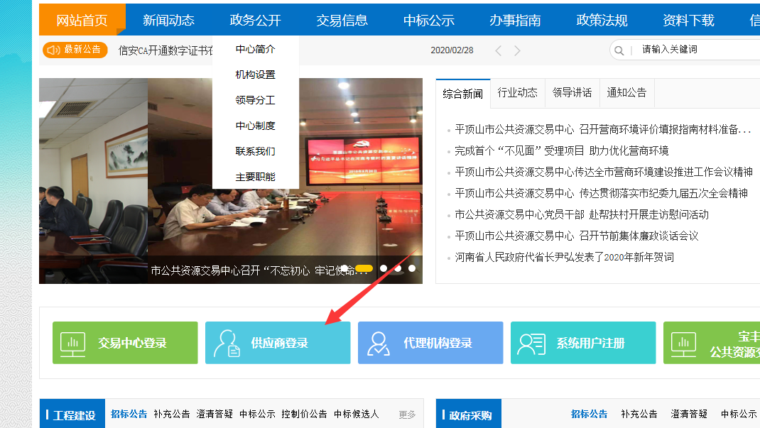

2、下载驱动（信安证书小精灵、签章工具）。选择CA证书登陆，点击信安CA、弹出驱动下载界面，如下图：

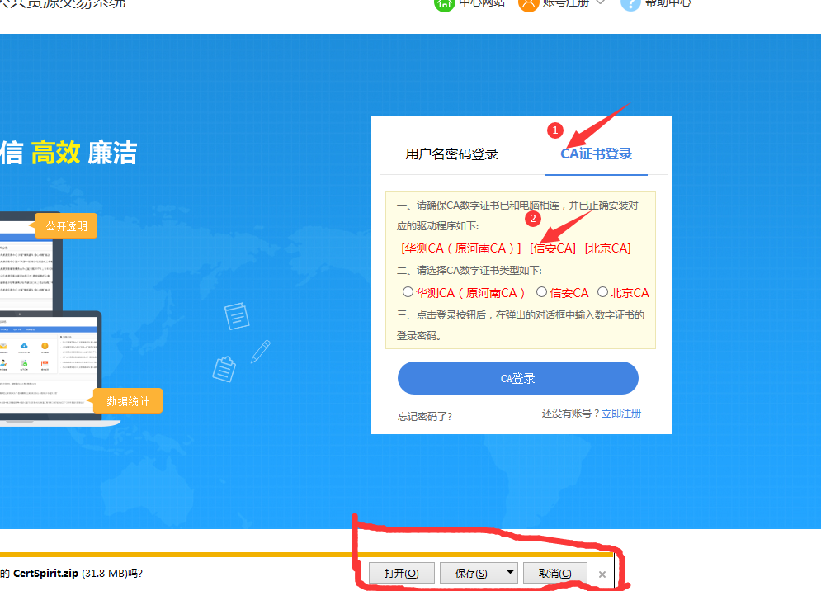

3、下载完成后，打开所下载的压缩文件，解压后，分别安装两个驱动程序如图：

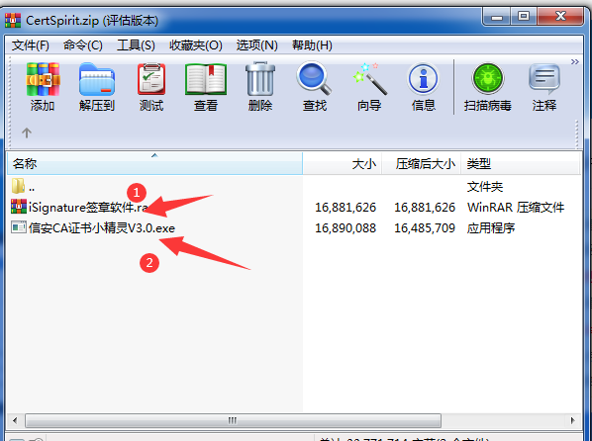

4、信安证书小精灵安装完成界面，如图：

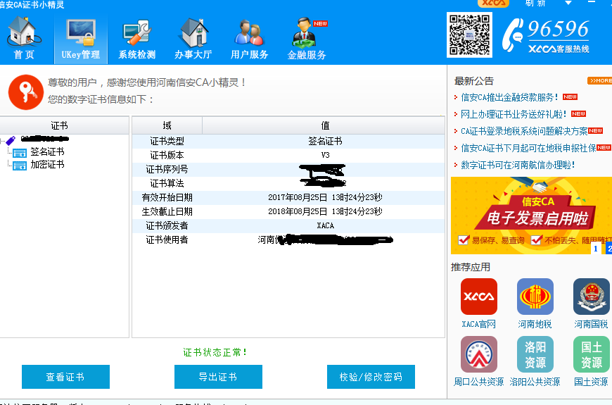

5、驱动安装完毕，进入以上登录页面，如页面有提示需要运行加载项的，请先点击选项加载。

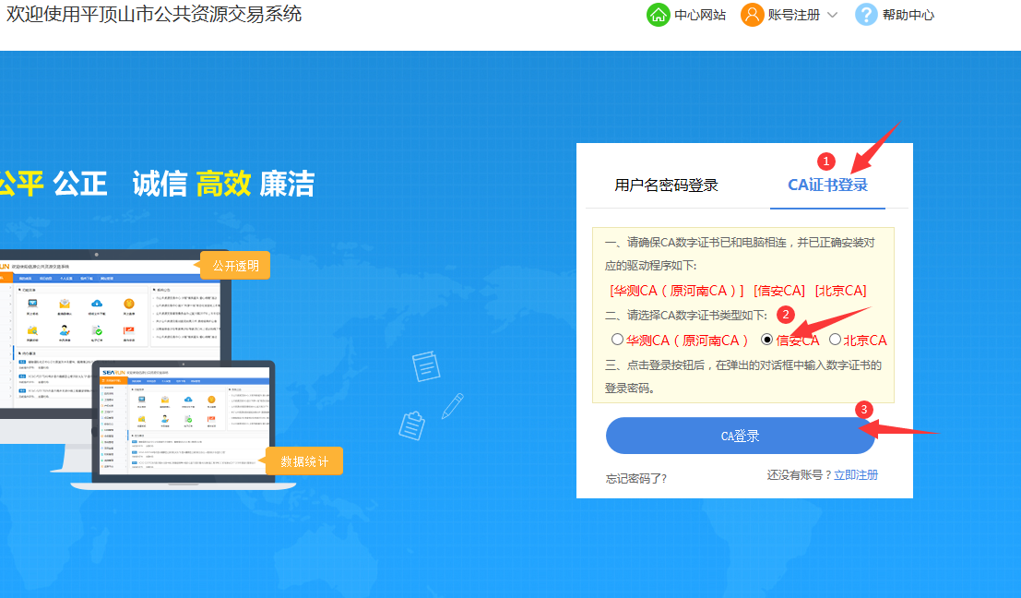

6、插入 **单位钥匙** 点击“证书Key登录”，输入密码（**初始为6个1**），如图：

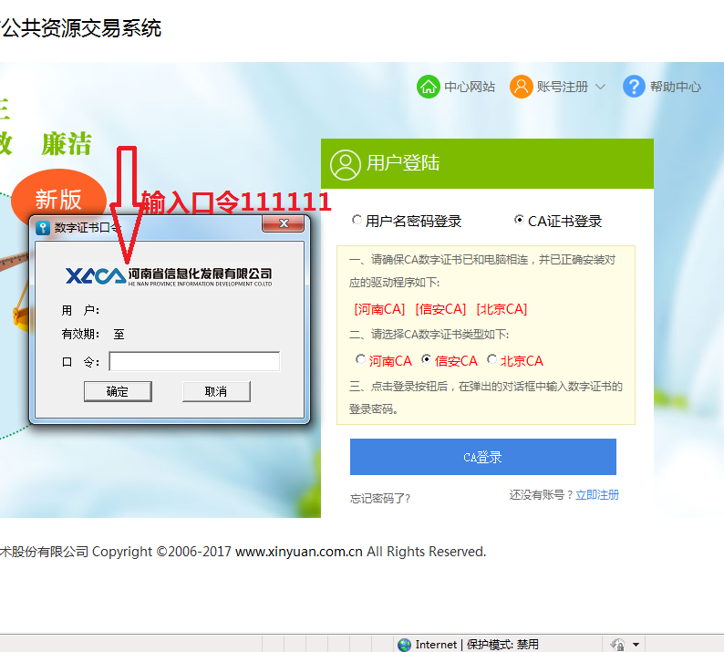

7、输入口令，点击确认，进入平顶山公共资源电子交易系统界面,如图：

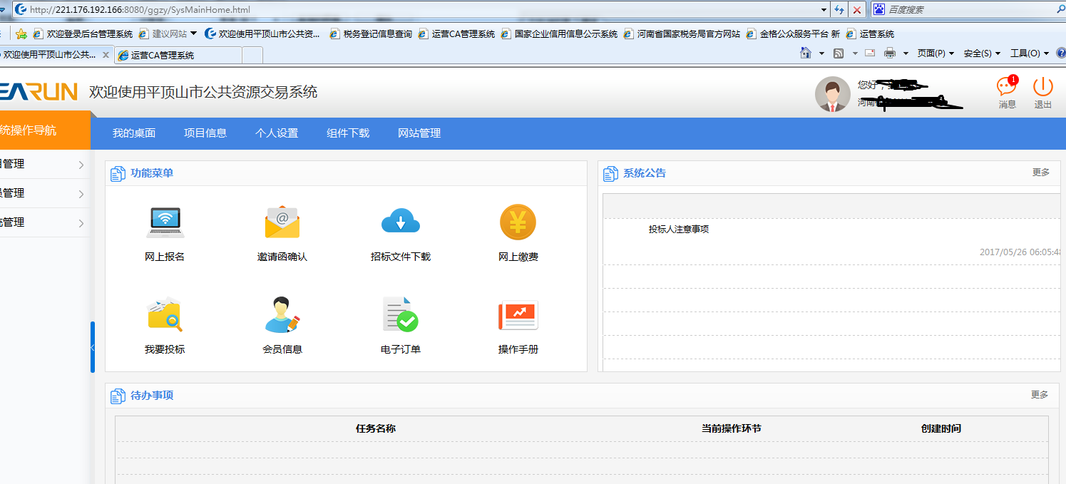

## 常见问题解答

**1、宝丰县公共资源、舞钢市公共资源还用另外办理CA吗？怎么登陆？**

答：不用重复办理CA，在平顶山公共资源办理的CA证书可以登陆宝丰公共资源和舞钢公共资源。一、需要在宝丰公共资源参与项目投标时，需要在平顶山公共资源网站入库注册，并在平顶山办理CA证书，办理后第二天可登陆宝丰公共资源。二、需要在舞钢公共资源参与项目投标时，需在舞钢公共资源网站入库注册，在平顶山办理CA证书，在舞钢公共资源网站完成CA证书的绑定操作后，即可登陆舞钢公共资源参与项目。

**2、CA证书登陆提示，失败，系统中不存在此CA,怎么解决**

答：一，确认用单位证书登陆系统，个人证书无法登陆交易系统。二、是否安装了新安证书小精灵等相关驱动程序，如无，请安装后在登陆。三，输入口令后，网页中是否弹出运行加载项，若弹出，即点击允许加载项。四,若使用360浏览器登陆系统，应选择兼容模式登陆，或者兼容模式与急速模式之间切换，若使用IE 浏览器，参照网站首页，办事指南-服务指南-IE插件设置步骤。

## 温馨提示

CA证书办理变更业务后，正在进行的招投标业务会出现，已下载的招标文件打不开、原有加密标书文件将无法进行解密等问题，影响招投标业务的开展。如有正在进行投标的项目，请在CA证书延期、变更后重新下载招标文件，已制作投标文件的重新下载并制作，已上传投标文件的请重新上传。为保证招投标业务的正常开展。请在招投标开展前办理CA证书业务。

CA证书客服电话：（0371）96596。